**电子与信息工程学院**

C与C++程序设计专题实验

实验名称： 实验六 函数

实验类型： 验证性□ 设计性☑ 综合性□

班 级 计算机2403 学 号 20243202306

姓 名 丁少琦 成 绩

**一、实验目的**

1.掌握函数定义和调用的基本方法；

2.掌握函数参数传递的方式和方法；

3.掌握函数设计的基本原则，能够应用模块化思想，利用函数实现问题需求；

4.通过函数设计方案对比，使学生建立多途径解决同一问题的思维方法，并能够结合实际情况选择最优方案，培养学生实事求是、精益求精的工匠精神。

**二、实验内容**

1. 三角形的面积为

 其中，

1. *b*，*c*为三角形的三边。请编写一个函数实现，求三角形面积的功能，在主函数中输入*a*，*b*，*c*三边的值，调用所编写函数求面积，在主函数中输出面积的值。

问题分析：

需要编写一个C++程序，实现计算三角形面积的功能。首先需要定义一个函数，接收三个参数a、b、c，分别表示三角形的三边长。然后在主函数中输入这三个值，调用计算面积的函数，并输出结果。

①源程序（加必要的注释）：

#include <iostream>

#include <cmath>

using namespace std；

double triangle_area(double a, double b, double c) // 定义计算三角形面积的函数 {

double s = (a + b + c) / 2; //计算半周长

return sqrt(s * (s - a) * (s - b) * (s - c)); //根据海伦公式计算三角形的面积

}

int main()

{ double a, b, c;

cout << "请输入三角形的三边长：" << endl;

cin >> a >> b >> c; //输入三边长

double area = triangle_area(a, b, c); //调用计算面积的函数

cout << "三角形的面积为：" << area << endl; //输出三角形的面积

return 0;

}

②测试用例：6 8 10

③运行结果及分析：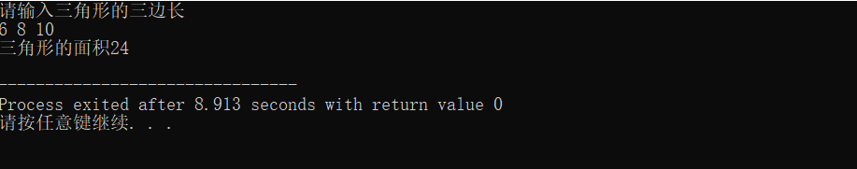

结果分析：当输入为6 8 10时，根据公式计算得到面积为24。运行结果和预期相同，运行成功。

1. 10名同学的高数成绩求出其平均值，请编写一个函数实现，求平均值的功能，在主函数中输入10名同学的高数成绩，调用所编写函数求平均值，在主函数中输出平均值。请用两种方法完成。
2. 用传数组名的方法
3. 源程序(请对函数部分及调用函数部分的代码做注释)：

#include <iostream>

#include <cmath>

using namespace std；

double triangle_area(double a, double b, double c) // 定义计算三角形面积的函数 {

double s = (a + b + c) / 2; //计算半周长

return sqrt(s * (s - a) * (s - b) * (s - c)); //根据海伦公式计算三角形的面积

}

int main()

{ double a, b, c;

cout << "请输入三角形的三边长：" << endl;

cin >> a >> b >> c; //输入三边长

double area = triangle_area(a, b, c); //调用计算面积的函数

cout << "三角形的面积为：" << area << endl; //输出三角形的面积

return 0;

}

②测试用例：85 86 87 88 83 89 98 96 65 96

③运行结果及分析：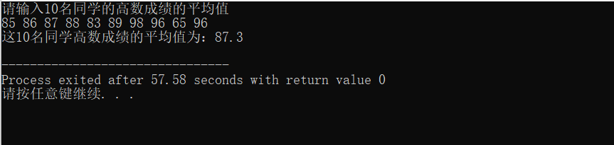

结果分析：当输入10名同学的高数成绩，调用average函数求平均值，输出平均值。运行结果和预期的相同，运行成功。

1. 用传指针的方法
2. 源程序(请对函数部分及调用函数部分的代码做注释)：

#include <iostream>

using namespace std;

double average(int *arr, int len) // 定义一个函数，接收一个整型指针和指针指向的元素个数作为参数，返回指针所指向数组元素的平均值

{

int sum = 0;

for (int i = 0; i < len; i++) {

sum += arr[i];

}

return static_cast<double>(sum) / len;

}

int main() {

int scores[10];

cout << "请输入10名同学的高数成绩：" << endl;

for (int i = 0; i < 10; i++) {

cin >> scores[i];

}

double avg = average(scores, 10);

cout << "这10名同学高数成绩的平均值为：" << avg << endl;

return 0;

}

②测试用例：85 86 87 88 83 89 98 96 65 96

③运行结果及分析：

(3)请说说为什么用以上两种方法能够实现问题需求？能否用“值传递”的方式来完成？

这两种方法都可以实现问题需求

因为它们都是通过传递数组或指针的方式将数组或指针传递给函数，然后在函数内部对数组或指针所指向的数据进行操作。至于是否可以用“值传递”的方式来编写程序，答案是不能。因为在C++中，数组是通过引用传递的，而指针是通过值传递的。所以，如果需要修改数组或指针所指向的数据，必须使用指针。

1. 求*a*!+*b*!+*c*!的值，用一个函数fac(n)求n!。*a , b , c*的值由主函数输入，最终得到的值在主函数输出。

① 问题分析：通过定义一个整形的形参，在主函数中输入a、b、c的值，调用fac函数计算a!、b!、c!的和，并输出结果

②源程序及每一句注释

#include <iostream>

using namespace std; // 定义求阶乘的函数fac(n)

int fac(int n；

{

int result = 1;

for (int i = 1; i <= n; i++)

{

result *= i;

}

return result;

}

int main()

{

int a, b, c;

cout << "请输入a的值： ";

cin >> a;

cout << "请输入b的值： ";

cin >> b;

cout << "请输入c的值： ";

cin >> c; // 调用fac函数计算a!、b!、c!的和

int sum = fac(a) + fac(b) + fac(c); // 输出结果

cout << "a! + b! + c! = " << sum << endl;

return 0;

}

③测试用例：5 8 9

④运行结果及分析：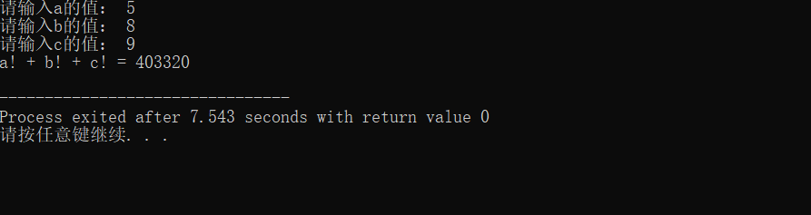

结果分析：

通过当输入a=5, b=8, c=9时，程序输出"a! + b! + c! = 403320"。运行结果和预期结果相同，运行成功。

1. 现学生成绩管理程序要对英语课程的成绩进行处理，主要功能包括：成绩录入，计算总成绩，计算平均成绩，求最高分和最低分，成绩排序。请将上述功能用函数完成，在主程序中调用，用菜单选择各功能。

①问题分析：

- 需要编写一个C++程序，实现语课程的成绩处理功能。

- 主要功能包括成绩录入、计算总成绩、计算平均成绩、求最高分和最低分、成绩排序。

- 在主程序中调用这些功能，通过菜单选择执行相应的操作。

②描述各函数及其完成功能。

1. 输入成绩：负责接收用户输入的课程成绩。

2. 计算总成绩：计算所有成绩的总和。

3. 计算平均成绩：计算平均成绩。

4. 求最高分和最低分：找到最高分和最低分。

5. 成绩排序：将所有成绩按升序或降序排列。

③画图描述函数调用关系。

||主函数

|

|----输入成绩

|

|----计算总成绩

|

|----计算平均成绩

|

|----求最高分和最低分

|

|----成绩排序

|

|----输出结果

④源程序（加必要的注释）：

#include <iostream>

#include <stdlib.h>

using namespace std;

void input(int stu1[10],int n);

double total(int stu2[10],int n);

double average(int stu3[10],int n);

void maxmin(int stu4[10],int n);

void arr(int stu5[10],int n);

int main()

{

int score[10];

char MenuItem;

while(1)

{

cout<<"\n";

cout<<" |*********学生成绩管理系统*********| \n";

cout<<" |----------------------------------| \n";

cout<<" | 主菜单项 | \n";

cout<<" |----------------------------------| \n";

cout<<" | 1--- 录入学生成绩 | \n";

cout<<" | 2--- 计算总成绩 | \n";

cout<<" | 3--- 计算平均成绩 | \n";

cout<<" | 4--- 求最高分和最低分 | \n";

cout<<" | 5--- 成绩排序 | \n";

cout<<" | 0--- 退出学生信息 | \n";

do

{

cout<<"\n 请输入选项(0-5):";

fflush(stdin);

cin>>MenuItem;

getchar();

}while(MenuItem<'0'||MenuItem>'5');

switch(MenuItem)

{

case '1':

cout<<"\n 欢迎进入录入学生成绩界面！\n";

input(score,10);

getchar();

break;

case '2':

cout<<"\n 欢迎进入计算总成绩界面！\n";

double sum1;

sum1=total(score,10);

cout<<"总成绩为："<<sum1<<endl;

getchar();

break;

case '3':

cout<<"\n 欢迎进入计算平均成绩界面！\n";

double av;

av=average(score,10);

cout<<"平均成绩为："<<av<<endl;

getchar();

break;

case '4':

cout<<"\n 欢迎进入求最高分和最低分界面！\n";

maxmin(score,10);

getchar();

break;

case '5':

cout<<"\n 欢迎进入成绩排序界面！\n";

arr(score,10);

getchar();

break;

case '0':

cout<<"\n 谢谢使用！\n";

cout<<"\n 请按回车键继续..... \n" ;

getchar();

exit(0);

}

}

return 0;

}

void input(int stu1[10],int n)

{

int i;

for(i=0;i<n;i++)

cin>>stu1[i];

}

double total(int stu2[10],int n)

{

int i;

double sum=0;

for(i=0;i<10;i++)

sum=sum+stu2[i];

return sum;

}

double average(int stu3[10],int n)

{

int i;

double ssum=0,ave;

for(i=0;i<10;i++)

ssum=ssum+stu3[i];

ave=ssum*1.0/n;

return ave;

}

void maxmin(int stu4[10],int n)

{

int max,min,i;

max=min=stu4[0];

for(i=0;i<10;i++)

{

if(max<stu4[i])

max=stu4[i];

if(min>stu4[i])

min=stu4[i];

}

cout<<"max="<<max<<endl;

cout<<"min="<<min<<endl;

}

void arr(int stu5[10],int n)

{

int i,j,t;

for(j=0;j<10-1;j++)

{

for(i=0;i<10-1-j;i++)

{

if(stu5[i]>stu5[i+1])

{

t=stu5[i];

stu5[i]=stu5[i+1];

stu5[i+1]=t;}

}

}

for(i=0;i<10;i++)

cout<<stu5[i]<<endl;

}

⑤测试用例：98 96 96 89 92 69 85 56 85 86

⑥运行结果及分析：

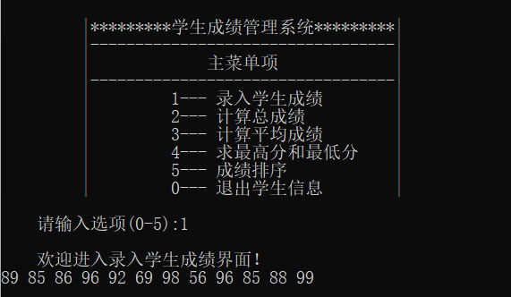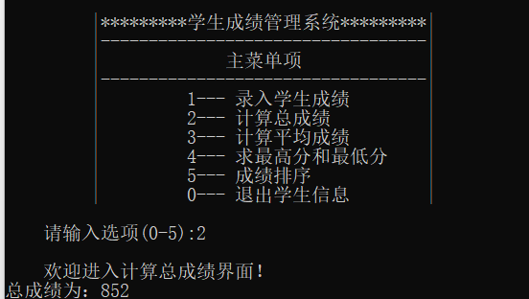

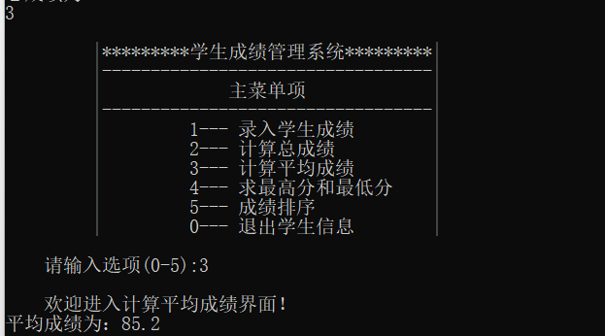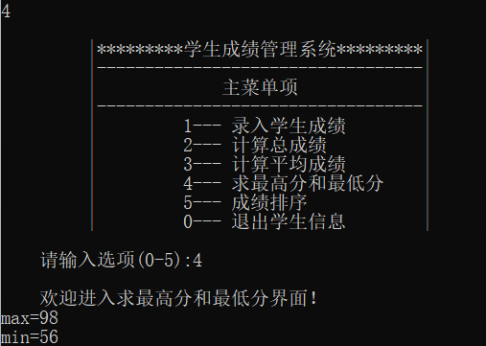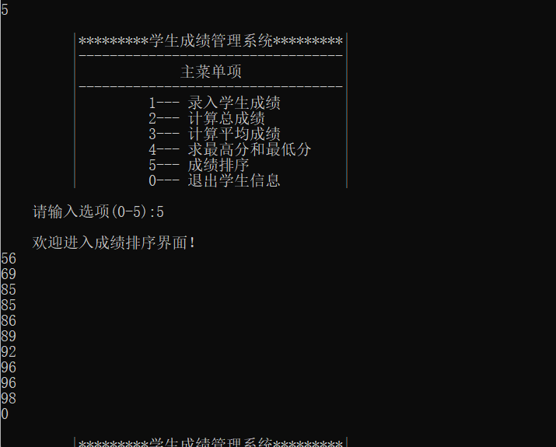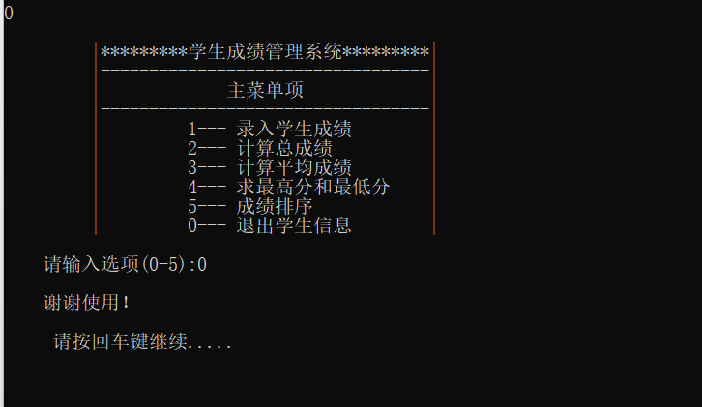

结果分析：输入10个学生的成绩，然后计算总成绩和平均成绩，并找出最高分和最低分，最后将成绩按升序排序。通过菜单程序，运行结果与预期相同，运行成功。